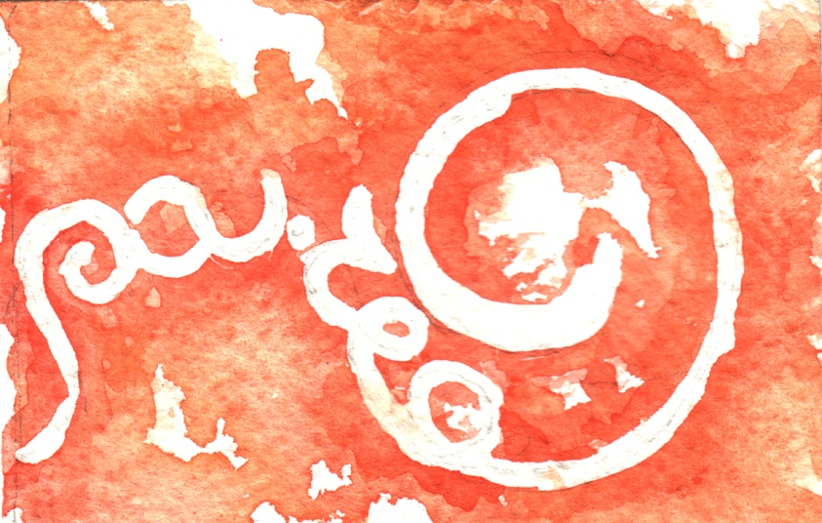

PA.REO di Paola REOLI
Via dei Reti, 1
37124 Verona – Italy
P.I. 04036120238
C.F. RLEPNT63R71F205I

PROPOSTA DI COMMISSIONE alla Casa
Data,
Committente:

Cod. Fisc. P.I.
Consegna Imballo Spedizione
Tipo di Pagamento Banca

Salvo approvazione della Casa
Quantità | Articolo | Prezzo in €

Il Cessionario Il Committente

